MINISTERIO DE EDUCACIÓN

DIRECCION DE AUDITORÍA INTERNA

INFORME O-DlDAl/SUB-255-2022

SIAD 615271

CONSEJO O CONSULTORÍA DE VERIFICACIÓN DE LOS

PRINCIPALES LINEAMIENTOS RESPECTO AL PROCESO DE IMPRESIÓN DE TÍTULOS Y DIPLOMAS, EN LA

DIRECCIÓN DEPARTAMENTAL DE EDUCACIÓN DE QUICHÉ.

GUATEMALA, DICIEMBRE 2022

ÍNDICE

### INTRODUCCIÓN

OBJETIVOS

1

ALCANCE DE LA ACTIVIDAD 1

RESULTADO DE LA ACTIVIDAD 1

ANEXOS

4

#### INFORME O-DlDAI/SUB-255-2022

### INTRODUCCIÓN

De conformidad con el nombramiento 0-DIDAl/SUB/-255-2022 de fecha 24 de noviembre de 2022, fui nombrada para realizar consejo o consultoría de verificación de los principales lineamientos respecto al proceso de impresión de títulos y diplomas, en la Dirección Departamental de Educación de Quiché.

OBJETIVOS GENERAL:

Verificar los principales lineamientos respecto al proceso de impresión de títulos y diplomas.

ESPECÍFICO:

> Verificar que la Dirección Departamental de Educación no realice cobros por la impresión de títulos y diplomas.

> Verificación oportuna de la entrega de títulos y diplomas

> Verificar las medidas de seguridad en los títulos y diplomas para evitar su posible falsificación

ALCANCE DE LA ACTIVIDAD

Se realizó verificación de los principales lineamientos respecto al proceso de impresión de títulos y diplomas, como lo establece el Instructivo de "Títulos y Diplomas" ATD-INS-OI (versión 10). Así mismo, la entrega oportuna de dichos títulos y diplomas y las medidas de seguridad para evitar posibles falsificaciones, por el periodo comprendido del 1 de julio al 15 de noviembre de 2022, en la Dirección Departamental de Educación de Quiché.

RESULTADO DE LA ACTIVIDAD

De conformidad con la documentación recibida y a la evaluación realizada, se estableció que la situación es la siguiente:

1 . Se verificaron los expedientes de: Centro Educativo Ri Tinamit Kawalsaj Rib, Fe y Alegría No. 1 1 Zacualpa y Colegio San Francisco Javier de Quiché, para evaluar si se cumplieron con los lineamientos establecidos en el instructivo de 'tTítulos y Diplomas" ATD-INS-OI relacionados con el proceso de impresión de títulos y diplomas de graduandos del periodo 2022. Además, se cumplieron con los requerimientos indicados en el Oficio No. 200-2022 del 03/10/2022; formato de cotejo de los documentos a presentar, cronograma de recepción de expedientes para revisión e impresión, así como, formato de solicitud y compromiso de entrega de títulos y diplomas a los estudiantes. (ver anexo uno).

2. De acuerdo con el cronograma presentado, se ha programado la atención para la impresión de títulos y diplomas en los meses de noviembre 2022, enero y febrero 2023 de 89 establecimientos educativos, a la fecha doce ya imprimieron títulos y diplomas, mismos que ya fueron registrados en el libro autorizado por la Contraloría General de Cuentas. Cabe mencionar que los títu los y diplomas ya fueron entregados a los directores de los centros educativos para que éstos sean entregados a cada graduando mayor de edad, caso contrario al padre de familia o encargado. A los 30 días hábiles en que le fueron devuelto los títulos y diplomas, el director del centro educativo debe enviar por correo electrónico al profesional encargado del proceso de impresión en la DIDEDUC informe de entrega de los títulos y diplomas a los graduandos.

#### INFORME O-DIDAl/SUB-255-2022

3. De los doce establecimientos educativos que gestionaron la impresión de títulos y diplomas, siete manifestaron que fueron ellos quienes eligieron la empresa para la elaboración de formatos de los títulos y diplomas, así como los estudios fotográficos para las fotos, así mismo indicaron que los títulos o diplomas fueron impresos en la DIDEDUC de Quiché y el trámite fue de forma gratuita. (Ver anexo dos).

4 Por medio de Oficio No. 254-2022 de fecha 29/11/2022, la Coordinación de Acreditamiento y Certificación de la DIDEDUC de Quiché manifiesta que las medidas de seguridad de los títulos y diplomas son generadas automáticamente por el sistema de títulos y diplomas del Ministerio de Educación, en la parte superior el código con registro único, conformado por el año de impresión, código del centro educativo, código de cuadro MED y código personal del alumno en la parte inferior izquierda yu código conformado por el año y código propio del sistema y el código QR para validación del título o diploma en el Portal Web del Ministerio de Educación y la firma electrónica del Director Departamental de Educación.

5. No se constató físicamente las medidas de seguridad descritas en ei numeral anterior, debido a que al momento de la intervención no se tenían títulos y diplomas en físico.

CONCLUSIONES:

Derivado a la información y documentación presentada por los responsables de la Dirección Departamental de Educación de Quiché, se concluye que:

1. Se está en el proceso de impresión de títulos y diplomas, cumpliendo hasta el momento con los lineamientos que establece el instructivo de impresión de los títulos y diplomas y las instrucciones proporcionadas por la DIDEDUC y el cronograma del periodo 2022 que establece que la impresión de los títulos y diplomas se llevará cabo durante los meses de noviembre 2022, enero y febrero 2023.
2. Los títulos y diplomas impresos durante el mes de noviembre 2022 ya fueron entregados a sus respectivos directores para que los mismos sean entregados a los graduandos, padres de familia o representantes, en el transcurso de los 30 días hábiles a partir de la fecha de validación y entrega a los directores de los centros educativos.
3. Según información presentada por los directores de siete establecimientos educativos fueron ellos quienes eligieron imprentas y estudios fotográficos para la impresión de formatos y toma de fotografías, y posteriormente gestionar la impresión de los títulos y diplomas en la DIDEDUC el cual fueron impresas de manera eficiente y gratuita.
4. Las medidas de seguridad en los títulos y diplomas para evitar falsificación están dadas por el mismo sistema de títulos y diplomas del Ministerio de Educación, considerando que lleva impreso el código con registro único que conlleva: año de impresión, código, del centro educativo, de cuadros MED y del alumno. Así mismo: en la parte inferior se imprime el año y código propio del sistema; el código QR para validación en el portal web del Ministerio de Educación y la firma electrónica del director de la DIDEDUC.

#### INFORME O-DlDAl/SUB-255-2022

e) Se concluye que la impresión y entrega de títulos y diplomas se encuentran en proceso de acuerdo con el cronograma establecido, que las medidas de seguridad se están cumpliendo considerando lo establecido en ei instructivo de títulos y diplomas y que no hubo cobro alguno de parte de la DIDEDUC de Quiché para la impresión de títulos y diplomas.

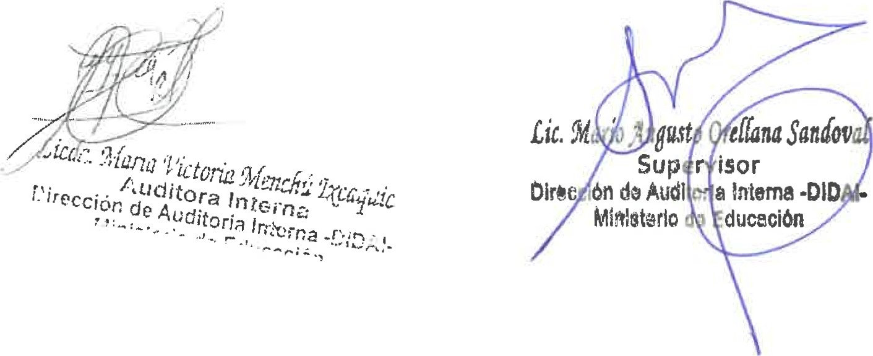

(tvwr'Est 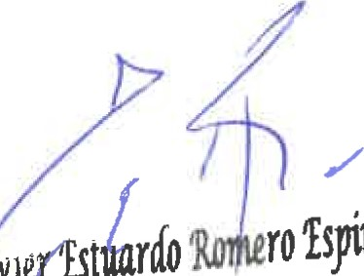río ro fsjnon

### SUB-DIRECTOR

#### Interna -DIDA-

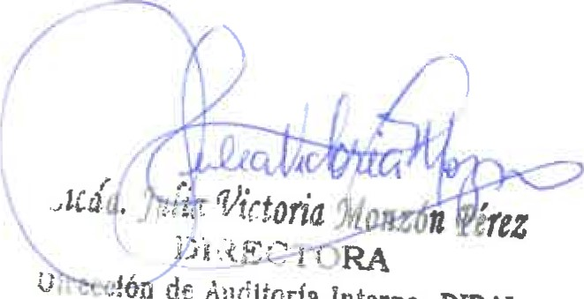

dE

Aariltcrfa

occion de Auditoria Interna • DIDAI Ministerio de Educación

Ministerio de Educación

#### INFORME O-DIDAl/SUB-255-2022

ANEXO UNO

DIRECCION DEPARTAMENTAL DE EDUCACION DE QUICHE

CONSEJO O CONSULTORÍA DE VERIFICACIÓN DE LOS PRINCIPALES LINEAMIENTOS

RESPECTO AL PROCESO DEIMPRESION DE TITULOS Y DIPLOMAS DEL 1 DE JULIO AL 15 DE NOVIEMBRE DE 2022

INTRUCCION PARA IMPRESIÓN DE TITULOS Y DIPLOMAS DE CENTROS EDUCATIVOS

|  |  |  |
| --- | --- | --- |
| OFICIO DIRIGIDO Y  TRASLADADO VIA CORREO ELECTRONICO | ASUNTO | INSTRUMENTOS ADJUNTOS |
| No. 200-2022/AC del 03/10/2022 firmado por los responsables de la DIDEDUC Coordinares  Distritales, Coordinadores Técnicos Administrativos sector oficial y privado y por cooperativa. | Girar instrucciones a directores de los establecimientos educativos del nivel 46 para darle cumplimiento al proceso de impresión de títulos y diplomas de graduandos periodo 2022. | Instructivo ATD-INS-OI versión 10. Formato de cotejo de los documentos a presentar.  Cronograma de recepción de expedientes para revisión e impresión créditos (títulos y diplomas).  Formato de solicitud y compromiso de entre a de créditos a tos estudiantes. |

Fuente: Depto. Acreditación y certificación DIDEDUC Quiché.

ANEXO DOS

DIRECCION DEPARTAMENTAL DE EDUCACION DE QUICHE

CONSEJO O CONSULTORÍA DE VERIFICACIÓN DE LOS PRINCIPALES LINEAMIENTOS

RESPECTO AL PROCESO DEIMPRESION DE TITULOS Y DIPLOMAS

DEL 1 DE JULIO AL 15 DE NOVIEMBRE DE 2022 FECHAS Y CONDICIONES DE IMPRESION

|  |  |  |  |
| --- | --- | --- | --- |
| No. | ESTABLECIMIENTO | DOCUMENTO | DESCRIPCION |
| 1 | Colegio Evangélico Metodista Utatlán | Oficio sin número del 2911-2022 dirigido al director  DIDEDUC Quiché | El 11/11/2022 se imprimieron títulos det periodo 2022 en la DIDEDUC de Quiché y el trámite fue ratuito |
| 2 | Instituto Municipal de  Educación  Tecnológica  Pachalum, -IMERT- | Oficio sin número del 28-  11-2022 dirigido al director  DIDEDUC Quiché | Los responsables de establecimiento eligieron la imprenta Offset Gómez para la elaboración de formatos y un estudio local para la fotografía, el 22/1 1/2022 se imprimieron títulos del periodo 2022 en la DIDEDUC de Quiché y los trámites se realizaron de forma ratuita. |
| 3 | Colegio Evangélico Metodista John  Wesley | Oficio No. 45-2022 del 281 1-2022 dirigido al director  DIDEDUC Quiché | Los responsables de establecimiento fueron quienes eligieron las empresas que trabajaron los formatos de los títulos, sellos y fotografías y ef 23/11/2022 se imprimieron títulos del periodo 2022 en la DIDEDUC de Quiché y el proceso fue ratuito satisfactorio. |
| 4 | Escuela de Ciencias  Comerciales,  Chichicastenango | Oficio sin número del 2811-2022 dirigido al director  DIDEDUC Quiché | El 09/11/2022 se imprimieron títulos del periodo 2022 en la DIDEDUC de Quiché, los mismos ya fueron entregados a los graduados; los formatos se elaboraron en una Imprenta de Santa Cruz de Quiché elegida por el director del establecimiento. |
| 5 | Centro de Estudios  Avanzados NO'J CEAN- | Oficio sin número del 2211-2022 dirigido al director DIDEDUC Quiché. | El 22/11/2022 se imprimieron títulos del periodo 2022 en la DIDEDUC de Quiché, la impresión de los formatos se hicieron en una empresa definida or el establecimiento. |
| 6, | Colegio Ejecutivo  Preuniversitario  'Classe" | Oficio sin número del 29-  1 1-2022 dirigido ai director  DIDEDUC Quiché | Los responsables del establecimiento decidieron con que empresa trabajar los formatos de los títulos y el estudio fotográfico para las fotos, así mismo hacen del conocimiento que el 23/11/2022 se imprimieron títulos del periodo 2022 en la DIDEDUC de Quiché el roceso fue ratuito. |
| 7. | Liceo Mixto Quiché | Oficio sin número del 2211-2022 dirigido at director DIDEDUC Quiché. | El 1 1/1 1/2022 se imprimieron títuFos del periodo 2022 en la DIDEDUC de Quiché y el trámite fue ratuito. |

Fuente: Depto. Acreditación y certificación DIDEDUC Quiché.